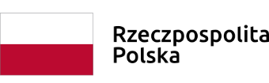

Załącznik nr 3
do zapytania ofertowego
Znak: ZP.271.1.2023

Oświadczenie Wykonawcy

WYKONAWCA: ZAMAWIAJĄCY:
…………………………………………………. Gmina Baćkowice
………………………………………………... Baćkowice 84
27-552 Baćkowice
reprezentowany przez:
………………….………………………………….

Składając ofertę w postępowaniu pn. „Zakup wyposażenia do pracowni matematyczno-przyrodniczej, informatycznej wraz z dostawą do Szkoły Podstawowej w Baćkowicach”, oświadczam, że nie podlegam wykluczeniu z postępowania w związku z okolicznościami wskazanymi w art. 7 ust. 1 ustawy z dnia 13 kwietnia 2022 r. o szczególnych rozwiązaniach w zakresie przeciwdziałania wspieraniu agresji na Ukrainę oraz służących ochronie bezpieczeństwa narodowego (Dz. U. z 2022 r. poz. 835 ze zm.), na czas trwania tych okoliczności.

……………………………………… ………………………………………
(miejscowość, data) (podpis osoby uprawnionej do reprezentowania Wykonawcy)

